Secretaria Geral

INDICAÇÃO

Indico a Sua Excelência a Senhora Sheila Lemos, Prefeita Municipal, a Sua Senhoria a Senhora Tônia Viana Rocha, Secretária de Mobilidade Urbana e a Sua Senhoria o Senhor Jackson Yoshiura, Secretário de Infraestrutura Urbana, o serviço de recomposição asfáltica (tapa buraco) na Avenida Jorge Teixeira – Vitória da Conquista.

A Sua Excelência a Senhora Sheila Lemos
A Sua Senhoria a Senhora Tônia Viana Rocha
A Sua Senhoria o Senhor Jackson Yoshiura

JUSTIFICATIVA

Prezadas (o)

Venho por meio deste solicitar o serviço de recomposição asfáltica (tapa buraco) na Avenida Jorge Teixeira Considerando ser uma rua de fluxo intenso de escola e comércio.

Portanto contamos com a sensibilidade das autoridades competentes a fim de solucionar a situação apresentada e trazer breve solução.

Plenário Vereadora Carmem Lúcia, 03/03/2022.

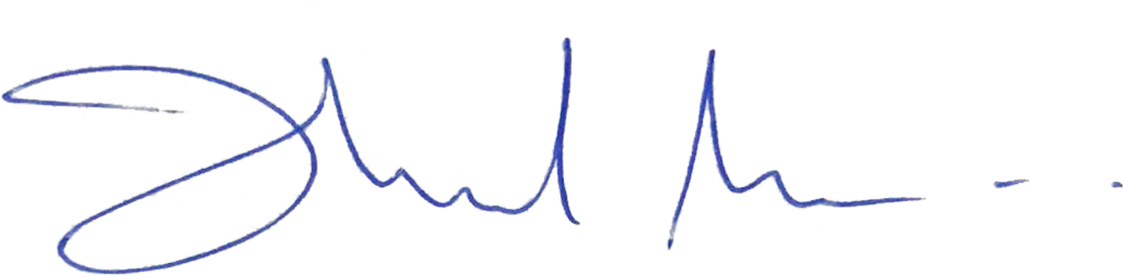

Orlando Filho
Vereador - PRTB

